参照机密等级管理·启用前
江西省 2025 年普通高中学业水平选择性考试思想政治试卷
注意事项：
1．答卷前，考生务必将自己的姓名、考生号等填写在试卷、答题卡上。
2．回答选择题时，选出每小题答案后，用 2B 铅笔把答题卡上对应题目的答案标号涂黑。如
需改动，用橡皮擦干净后，再选涂其他答案标号。回答非选择题时，将答案写在答题卡上。
写在本试卷上无效。
3．考试结束后，将本试卷和答题卡一并交回。
一、选择题：本题共 15 小题，每小题 3 分，共 45 分。在每小题给出的四个选项中，只有一
项符合题目要求。
1. 《共产党宣言》指出：“共产党人的理论原理，决不是以这个或那个世界改革家所发明或发现的思想、原
则为根据的。”“这些原理不过是现存的阶级斗争、我们眼前的历史运动的真实关系的一般表述。”对此理
解正确的是（ ）
A. 共产党人的理论完全不同于以往任何“世界改革家”
B. 马克思主义揭示了资本主义社会的阶级斗争及其趋势
C. 适应无产阶级斗争的需要是马克思主义科学性的基础
D. 马克思主义理论的历史使命是认识人类社会发展规律
2．（缺失）
2. 2024 年，全国人大常委会对所有提请审议 法律案都进行了合宪性审查；对报送备案的 2146 件法规、规
章、司法解释等规范性文件开展主动审查，对公民、组织提出的 5682 件审查建议逐一研究并依法反馈，推
动和督促制定机关纠正处理各类规范性文件 1040 件。这表明（ ）
A. 全国人大常委会依法积极行使国家立法权
B. 合宪性审查是保证宪法法律实施的根本途径
C. 备案审查对维护国家法治统一发挥重要作用
D. 各种法规须经全国人大常委会审查批准后生效
3. “制定实施中央八项规定，是我们党在新时代的徙木立信之举，必须常抓不懈、久久为功”，2025 年 3
月，党中央决定在全党开展深入贯彻中央八项规定精神学习教育。锲而不舍落实中央八项规定精神（ ）
①说明“作风建设永远在路上”
②彰显共产党人“革命理想高于天”
③确保党 创新理论“飞入寻常百姓家”
④昭示“解决大党独有难题的清醒和坚定”
第 1页/共 7页

A ①② B. ①④ C. ②③ D. ③④
4. 遵义会议作为我们党历史上一次具有伟大转折意义的重要会议，在把马克思主义基本原理同中国具体实
际相结合、坚持走独立自主道路、坚定正确的政治路线和政策策略、建设坚强成熟的中央领导集体等方面，
留下宝贵经验和重要启示。运用好遵义会议历史经验，走好新时代的长征路，我们要（ ）
①根据形势变化灵活选择国家的发展道路
②坚持把国家和民族发展放在自己力量的基点上
③强化“核心意识”，不断凝聚团结奋斗的强大合力
④不断解放思想，在全面深化改革中破立并举、先破后立
A. ①② B. ①④ C. ②③ D. ③④
5. 1978 年，党中央作出建设“三北”防护林工程的战略决策。新疆各族干部群众依托“三北”防护林工程
建设，因地制宜探索出“生物治沙”“光伏治沙”“梯田式治沙”等防沙治沙方式；经过 46 年的不懈努力，
绿色阻沙防护带成功锁边“合龙”，给塔克拉玛干沙漠系上一条 3046 公里的“绿围脖”。以下正确的是（ ）
①建设“三北”防护林工程是遵循客观规律 战略决策
②多样化防沙治沙是坚持世界统一于物质 必然要求
③46 年不懈努力表明坚定意志是创造和实现价值的前提
④防护带锁边“合龙”是发挥主观能动性的必然结果
A. ①② B. ①③ C. ②④ D. ③④
2025 年年初，《哪吒之魔童闹海》在海内外电影市场大放异彩。该电影改编自传统的“哪吒闹海”故事，
从经典文学作品中选取主要人物和情节，结合现代人的生活境遇和情感心理，赋予故事人物新的形象特征；
汲取三星堆青铜器、侗族大歌等传统文化元素，并运用前沿的现代电影工业技术，让海内外观众更直观地
感受到中华文化的生命力与艺术张力。据此回答下列问题。
6. 哪吒形象的历史演变说明（ ）
①传统的“哪吒闹海”故事为人物形象塑造提供了直接经验
②不同时期的哪吒形象是社会存在变化发展的反映
③哪吒形象的时代表达体现了社会意识的历史继承性
④哪吒形象的创作归根结底是人民群众智慧的产物
A. ①② B. ①④ C. ②③ D. ③④
7. 《哪吒之魔童闹海》大放异彩，给我们的启示是（ ）
①文艺创作要在内容和形式的融合上进行深度创新
第 2页/共 7页

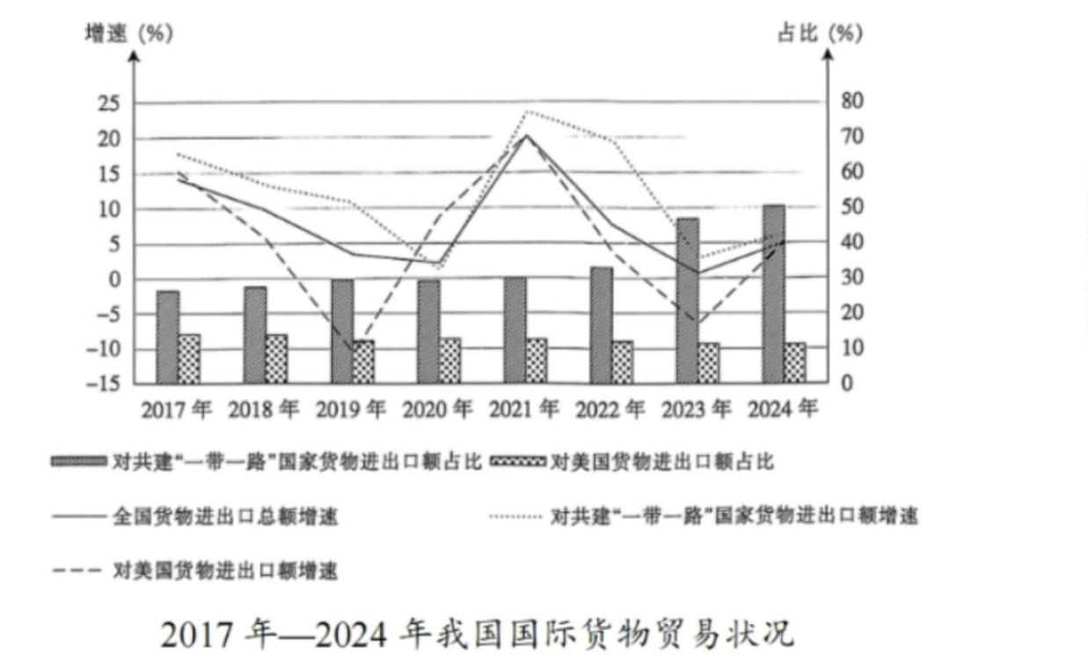②发展文化产业是满足人民精神文化需求的基本途径
③优秀文化产品的国际传播有利于提升国家文化软实力
④推动中华文化走出去是我们在新时代新的文化使命
A. ①② B. ①③ C. ②④ D. ③④
9．（缺失）
8. 近年来，面对单边主义、保护主义抬头，中国经济迎难而上，顶住了外部压力，克服了内部困难，以高
质量发展的确定性应对外部环境急剧变化的不确定性。下图说明（ ）
①我国积极应对逆全球化保持国际货物贸易正增长
②我国扩大高水平对外开放提升了贸易投资合作质量
③我国与共建“一带一路”国家货物贸易持续增长
④中美货物贸易增速始终低于我国对外货物贸易增速
A. ①③ B. ①④ C. ②③ D. ②④
9. “全球南方”群体性崛起，是世界大变局的鲜明标志。一大批新兴市场国家和发展中国家在发展领域互
帮互助，在国际舞台相互支持，在文明交流中互学互鉴，成为国际秩序变革的关键力量。“全球南方”蓬勃
发展（ ）
①推动了全球治理体系朝着更加公正合理的方向发展
②增强了发展中国家在国际事务中的话语权和影响力
③表明区域性国际组织在全球治理中的作用日益突出
④搭建了中国同各国团结合作实现共同目标的新平台
第 3页/共 7页

A. ①② B. ①③ C. ②④ D. ③④
10. 2024 年 3 月，在校大学生甲在某公司实习，公司与甲口头约定，待甲取得毕业证书后再签订正式劳动合
同。同年 7 月，甲取得毕业证书后，公司却以各种借口未与其签订书面劳动合同。2 个月后，公司以甲业绩
排名末位为由将其辞退，并扣除一个月工资。甲向劳动行政部门投诉。本案中（ ）
①甲与公司不成立劳动关系
②公司辞退甲应支付经济补偿或赔偿金
③因甲业绩排名末位，公司辞退甲的行为合法
④劳动行政部门应责令公司向甲支付克扣的工资
A. ①③ B. ①④ C. ②③ D. ②④
11. 2025 年 3 月 20 日，甲搬家时将一张借条托好友乙保管。该借条由丙亲笔书写并签名：“借条今借到甲现
金叁万圆整。借款人：丙 2022 年 5 月 18 日”。2 个月后，甲请求乙归还借条，乙找寻多次无果后称借条已
不慎遗失。下列正确的是（ ）
①乙应当赔偿甲 3 万元
②甲、丙之间借款关系中，借条属于书证
③甲仍有权请求丙清偿 3 万元的借款
④甲、丙之间债务的诉讼时效已届满
A. ①③ B. ①④ C. ②③ D. ②④
12.
所有读《论语》的都读了《老子》
有些读《老子》的也读了《史记》
所有不读《诗经》的都不读《老子》
据此，以下必然为真的是（ ）
A. 有些读《史记》的不读《老子》
B. 有些读《史记》的读了《论语》
C. 有些读《诗经》的不读《论语》
D. 有些读《诗经》的读了《史记》
13. 某中学举行第三十二届田径运动会，表现突出的参赛选手将被授予“体育道德风尚奖”。有人对获奖结
果作了如下预测：
第 4页/共 7页

甲：要么小亮获奖，要么小玲获奖。
乙：只有小明获奖，小红才能获奖。
丙：我认为小明不能获奖，而小红一定获奖。
丁：如果小亮获奖，那么小明和小红至少一人获奖。
结果表明，只有一人预测正确。据此，可以必然推出的是（ ）
A. 甲正确，小亮获奖 B. 乙正确，小玲获奖
C. 丙正确，小红获奖 D. 丁正确，小明获奖
二、非选择题：本题共 3 小题，共 55 分。
14. 阅读材料，完成下列要求
长期以来，海洋塑料污染一直是全球性的治理难题。2020 年，浙江省率先探索出“市场化垃圾收集-高
值化资源利用-国际化认证增值”海洋塑料污染治理“蓝色循环”模式。该模式始于海洋垃圾收集点，通过
回收企业进行市场化收购，沿海居民、渔民参与收集，建立立体收集网络；依托物联网和区块链等技术，
实现“储存—处置—运输—再生制造”全流程可视化，生成再生塑料的溯源码，标定碳足迹，获得国际权
威机构认证。当地企业与国际企业签订产销合同，打开国际海洋塑料再利用的高端市场，品牌商以高于传
统再生塑料约 165%的价格进行采购回收，实现国际化认证增值。
政府引导组建的“蓝色联盟”组织，提取海洋塑料高值利用溢价的 20%，设立“共富基金”。该基金用
于提高回收价格、缴纳社保等，并提供物资补贴、绿色信贷等增值服务。“蓝色循环”模式兼顾治理海洋塑
料污染、挖掘经济效益和推动共同富裕，实现了生态与富民共赢，为破解海洋塑料污染治理难题提供了中
国方案。2023 年，该模式获得联合国“地球卫士奖”。
结合材料并运用《经济与社会》知识，说明“蓝色循环”模式如何通过市场机制破解海洋塑料污染治理难
题。
15. 阅读材料，完成下列要求
2000 年 7 月 1 日起施行的《中华人民共和国立法法》规定，省、自治区、直辖市的人民代表大会及其
常务委员会根据本行政区域的具体情况和实际需要，在不同宪法、法律、行政法规相抵触的前提下，可以
制定地方性法规。
江西省是长江中下游地区湿地资源最丰富的省份之一。为加强湿地保护，促进湿地资源可持续利用，
早在 2012 年 3 月，江西省人大常委会就通过了《江西省湿地保护条例》（以下简称“《条例》”）。这是我国
关于湿地保护较早的地方性法规之一，为国家湿地保护立法进行了先行探索。2021 年 12 月 24 日，《中华人
民共和国湿地保护法》正式出台，为强化湿地保护和修复提供了法律依据。2024 年 9 月，江西省人大常委
第 5页/共 7页

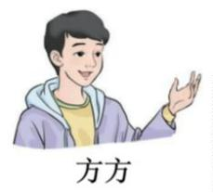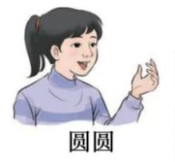会依法对《条例》进行了修订，全面对标对表《湿地保护法》规定，进一步健全完善了湿地保护体制机制，
努力解决湿地保护实践工作中的现实困难和突出问题；同时，对“鄱阳湖湿地保护的特别规定”专章内容
进行修改完善，进一步突显了鄱阳湖湿地保护的重要性和特殊性。《条例》的深入实施将为赣鄱湿地保护提
供更加坚实的法治保障，为全国湿地保护事业高质量发展提供更多的“江西经验”
结合材料并运用“全面依法治国”知识，分析地方立法在我国社会主义法治建设中的作用。
16. 阅读材料，完成下列要求
甲救助了一只流浪狗，购置了狗笼、狗粮等物品，并为狗注射了疫苗一年后，甲因工作繁忙便让好友
乙帮忙照顾狗，并经常去探望。某日，乙在公园遛狗。在公园游玩的丙（10 周岁）取得乙同意后，与狗一
起玩闹，朝狗大声叫喊。不料，狗突然挣脱绳索狂跑。路过的丁受到惊吓，躲闪中不慎跌倒骨折，用去医
疗费若干元。
运用《法律与生活》知识，回答本案中丁有权向哪些民事主体请求赔偿并说明理由。
17. 阅读材料，完成下列要求
人工智能正深刻改变世界。如何看待人工智能带来的影响，成为我们必须深入思考和回答的重要课题。
近日，某班开展了“人工智能与未来发展”主题讨论会，方方和圆圆通过了解人工智能的发展状况，为其
“画像”。
人工智能是“推进器”。它赋能传统产业转型升级，让“中国制造”加速迈向“中国
智造”；促进智能穿戴、智能家居等新兴产业蓬勃发展，创造出新的经济增长点和就业岗位。人工智能还
深入到医疗、教育、交通等领域，有利于提升生活品质。
人工智能是“危险品”。它输出的虚假信息会造成误导，算法推荐可能导致“信息茧
房”。长期过度依赖人工智能会使人产生孤独和焦虑等不良情绪，削弱人的社会适应能力。“人工智能+”
落地运用会影响社会分工，可能使部分劳动者面临失业或转型危机。
（1）运用《逻辑与思维》中辩证思维知识，评析两位同学所提交的“画像”。
（2）结合材料并运用“社会历史发展的规律”知识，分析人工智能对生产方式带来的深刻影响。
18. 阅读材料，完成下列要求。
中国和越南是山水相连的社会主义友好邻邦。中越关系的根基在人民、未来在青年。2024 年 10 月中旬，
第 6页/共 7页

以“续传统友谊，携手开创未来，为主题的第 23 届中越青年友好会见活动在广西南宁举办，来自中国和越
南的约 200 名青年代表参加相关活动。活动期间，越南青年代表走进社区、学校、企业、产业园区、博物
馆，开展参观考察、座谈交流、文化体验等活动，为推动构建中越命运共同体凝聚了青年共识。
运用《当代国际政治与经济》知识，以“青年与中越关系的未来”为主题，就上述活动写一篇短评。要求：
观点明确；逻辑清晰；表述规范；200 字以内。
第 7页/共 7页

